# 輸入畫面

* 1. 會計日期

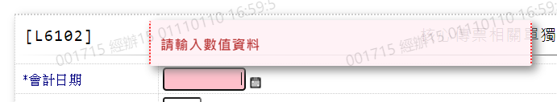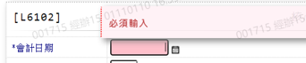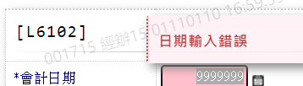

* 1. 傳票批號

